

**"Эскизді (эскиздік жобаны) келісуден өткізу" мемлекеттік көрсетілетін қызмет регламентін бекіту туралы" Қарағанды облысы әкімдігінің 2016 жылғы 18 мамырдағы № 34/04 қаулысына өзгеріс енгізу туралы**

***Күшін жойған***

Қарағанды облысының әкімдігінің 2019 жылғы 31 қазандағы № 61/05 қаулысы. Қарағанды облысының Әділет департаментінде 2019 жылғы 5 қарашада № 5519 болып тіркелді. Күші жойылды - Қарағанды облысының әкімдігінің 2020 жылғы 30 сәуірдегі № 27/01 қаулысымен

      Ескерту. Күші жойылды - Қарағанды облысының әкімдігінің 30.04.2020 № 27/01 (алғашқы ресми жарияланған күнінен кейін күнтізбелік он күн өткен соң қолданысқа енгізіледі) қаулысымен.

      Қазақстан Республикасының 2001 жылғы 23 қаңтардағы "Қазақстан Республикасындағы жергілікті мемлекеттік басқару және өзін-өзі басқару туралы", Қазақстан Республикасының 2013 жылғы 15 сәуірдегі "Мемлекеттік көрсетілетін қызметтер туралы" Заңдарына, "Қазақстан Республикасының аумағында жылжымайтын мүлік объектілерінің мекенжайын айқындау жөнінде анықтама беру", "Құрылыс және реконструкция (қайта жоспарлау, қайта жабдықтау) жобаларын әзірлеу кезінде бастапқы материалдарды ұсыну" және "Тіреу және қоршау конструкцияларын, инженерлік жүйелер мен жабдықтарды өзгертуге байланысты емес қолданыстағы ғимараттардың үй-жайларын (жекелеген бөліктерін) реконструкциялауға (қайта жоспарлауға, қайта жабдықтауға) шешім беру" мемлекеттік көрсетілетін қызметтер стандарттарын бекіту туралы" Қазақстан Республикасы Ұлттық экономика министрінің міндетін атқарушының 2015 жылғы 27 наурыздағы № 257 бұйрығы мен "Эскизді (эскиздік жобаны) келісуден өткізу" мемлекеттік көрсетілетін қызмет стандартын бекіту туралы" Қазақстан Республикасы Ұлттық экономика министрінің міндетін атқарушының 2016 жылғы 17 наурыздағы № 137 бұйрығына өзгерістер енгізу туралы" Қазақстан Республикасының Индустрия және инфрақұрылымдық даму министрінің 2019 жылғы 28 маусымдағы № 453 бұйрығына (Нормативтік құқықтық актілерді мемлекеттік тіркеу тізілімінде № 18951 болып тіркелген) сәйкес, Қарағанды облысының әкімдігі ҚАУЛЫ ЕТЕДІ:

      1. "Эскизді (эскиздік жобаны) келісуден өткізу" мемлекеттік көрсетілетін қызмет регламентін бекіту туралы" Қарағанды облысы әкімдігінің 2016 жылғы 18 мамырдағы № 34/04 қаулысына (Нормативтік құқықтық актілерді мемлекеттік тіркеу тізілімінде № 3860 болып тіркелген, 2016 жылдың 28 маусымындағы №101-102 (22207) "Орталық Қазақстан" және 2016 жылдың 28 маусымындағы №81-82 (22026-22027) "Индустриальная Караганда" газеттерінде, 2016 жылдың 24 маусымында "Әділет" ақпараттық-құқықтық жүйесінде жарияланған) келесі өзгеріс енгізілсін:

      нұсқалған қаулымен бекітілген "Эскизді (эскиздік жобаны) келісуден өткізу" мемлекеттік көрсетілетін қызмет регламенті осы қаулыға қосымшаға сәйкес жаңа редакцияда жазылсын.

      2. "Қарағанды облысының құрылыс, сәулет және қала құрылысы басқармасы" мемлекеттік мекемесі заңнамамен белгіленген тәртіпте осы қаулыдан туындайтын шараларды қабылдасын.

      3. Осы қаулының орындалуын бақылау облыс әкімінің бірінші орынбасарына жүктелсін.

      4. "Эскизді (эскиздік жобаны) келісуден өткізу" мемлекеттік көрсетілетін қызмет регламентін бекіту туралы" Қарағанды облысы әкімдігінің 2016 жылғы 18 мамырдағы № 34/04 қаулысына өзгеріс енгізу туралы" қаулы алғашқы ресми жарияланған күнінен кейін күнтізбелік он күн өткен соң қолданысқа енгізіледі.

|  |  |
| --- | --- |
| *Қарағанды облысының әкімі* | *Ж. Қасымбек* |

|  |  |
| --- | --- |
|  | Қарағанды облысы әкімдігінің 2019 жылғы "____" _________ № ______ қаулысына қосымша |
|  | Қарағанды облысы әкімдігінің 2016 жылғы "18" мамырдағы № 34/04 қаулысымен бекітілген |

**"Эскизді (эскиздік жобаны) келісуден өткізу" мемлекеттік көрсетілетін қызмет регламенті**

**1-тарау. Жалпы ережелер**

      1. "Эскизді (эскиздік жобаны) келісуден өткізу" мемлекеттік көрсетілетін қызметі (бұдан әрі – мемлекеттік көрсетілетін қызмет) Қарағанды облысының облыстық маңызы бар қалалары мен аудандарының жергілікті атқарушы органдарымен (бұдан әрі – көрсетілетін қызметті беруші) көрсетіледі.

      2. Құжаттарды қабылдау және мемлекеттік қызметті көрсету нәтижелерін беру www.egov.kz "электрондық үкімет" веб-портал (бұдан әрі – портал) арқылы жүзеге асырылады.

      3. Мемлекеттік қызметті көрсету нысаны: электрондық (толық автоматтандырылған).

      4. Мемлекеттік қызметті көрсету нәтижесі электрондық эскизді (эскиздік жобаны) келісу – хат немесе "Эскизді (эскиздік жобаны) келісуден өткізу" мемлекеттік көрсетілетін қызмет стандартын бекіту туралы" Қазақстан Республикасы Ұлттық экономика министрінің міндетін атқарушының 2016 жылғы 17 наурыздағы № 137 бұйрығымен (Нормативтік құқықтық актілерді мемлекеттік тіркеу тізілімінде № 13610 болып тіркелген) бекітілген "Эскизді (эскиздік жобаны) келісуден өткізу" мемлекеттік көрсетілетін қызмет стандартының (бұдан әрі – стандарт) 10-тармағында көзделген негіздер бойынша мемлекеттік қызметті көрсетуден бас тарту туралы дәлелді жауап.

      5. Мемлекеттік қызметті көрсету нәтижесін беру нысаны: электрондық.

**2-тарау. Мемлекеттік қызмет көрсету процесінде көрсетілетін қызметті берушінің құрылымдық бөлімшелерінің (қызметкерлерінің) іс-қимыл тәртібін сипаттау**

      6. Көрсетілетін қызметті алушының стандарттың 9-тармағында көрсетілген қажетті құжаттар тізбесі бар стандарт қосымшасына сәйкес өтініші (бұдан әрі – өтініш) мемлекеттік қызмет көрсету бойынша рәсімді (іс-қимылды) бастауға негіз болып табылады.

      7. Мемлекеттік қызмет көрсету процесінің құрамына кіретін әрбір рәсімнің (іс-қимылдың) мазмұны, оны орындаудың ұзақтығы:

      1) көрсетілетін қызметті беруші кеңсесінің қызметкері өтінішті түскен күні 15 (он бес) минуттың ішінде тіркейді және көрсетілетін қызметті берушінің басшысына береді;

      2) көрсетілетін қызметті берушінің басшысы өтініш келіп түскен күні бұрыштама қоя отырып, жауапты орындаушыға 15 (он бес) минуттың ішінде орындау үшін жолдайды;

      3) жауапты орындаушы келіп түскен өтінішті қарастырады және электрондық эскизді (эскиздік жобаны) келісу – хат мемлекеттік қызмет көрсету нәтижесін дайындайды немесе стандарттың 10-тармағында көзделген негіздер бойынша мемлекеттік қызметті көрсетуден бас тарту туралы дәлелді жауапты 8 (сегіз) жұмыс күні ішінде, көрсетілетін қызметті берушінің басшысына қол қоюға жолдайды;

      4) көрсетілетін қызметті берушінің басшысы мемлекеттік көрсетілетін қызметтің нәтижесіне қол қояды және қол қойылған күні 15 (он бес) минуттың ішінде кеңсеге жолдайды;

      5) көрсетілетін қызметті беруші кеңсесінің қызметкері тіркеу жүргізеді, деректер базасына енгізеді және мемлекеттік көрсетілетін қызметтің нәтижесін 15 (он бес) минуттың ішінде береді.

      8. Келесі рәсімді (іс-қимылды) орындауды бастауға негіздеме болатын мемлекеттік қызмет көрсету рәсімінің (іс-қимылдың) нәтижесі:

      1) кіріс нөмірі бар тіркелген өтініш;

      2) басшының бұрыштамасы;

      3) мемлекеттік көрсетілетін қызметтің дайын нәтижесі;

      4) көрсетілетін қызметтің қол қойылған нәтижесі;

      5) көрсетілетін қызметтің нәтижесін беру.

**3-тарау. Мемлекеттік қызмет көрсету процесінде көрсетілетін қызметті берушінің құрылымдық бөлімшелерінің (қызметкерлерінің) өзара іс-қимыл тәртібін сипаттау**

      9. Мемлекеттік қызмет көрсету процесіне қатысатын құрылымдық бөлімшелердің (қызметкерлердің) тізбесі:

      1) көрсетілетін қызметті беруші кеңсесінің қызметкері;

      2) көрсетілетін қызметті берушінің басшысы;

      3) жауапты орындаушы.

      10. Әрбір рәсімнің (іс-қимылдың) ұзақтығын көрсете отырып, құрылымдық бөлімшелер арасындағы өзара әрбір рәсімнің (іс-қимылдың) реттілігін сипаттау:

      1) көрсетілетін қызметті берушінің кеңсесінің қызметкері өтінішті 15 (он бес) минуттың ішінде тіркейді, өтініш келіп түскен күні көрсетілетін қызметті берушінің басшысына береді;

      2) көрсетілетін қызметті берушінің басшысы бұрыштама қоя отырып, өтініш келіп түскен күні жауапты орындаушыға 15 (он бес) минуттың ішінде орындау үшін жолдайды жолдайды;

      3) жауапты орындаушы келіп түскен өтінішті қарастырады және электрондық эскизді (эскиздік жобаны) келісу – хат мемлекеттік қызмет көрсету нәтижесін дайындайды немесе стандарттың 10-тармағында көзделген негіздер бойынша мемлекеттік қызметті көрсетуден бас тарту туралы дәлелді жауапты 8 (сегіз) жұмыс күні ішінде, көрсетілетін қызметті берушінің басшысына қол қоюға жолдайды;

      4) көрсетілетін қызметті берушінің басшысы көрсетілетін қызметтің нәтижесіне қол қояды және қол қойылған күні 15 (он бес) минуттың ішінде кеңсеге жолдайды;

      5) көрсетілетін қызметті беруші кеңсесінің қызметкері тіркеу жүргізеді, деректер базасына енгізеді және мемлекеттік көрсетілетін қызметтің нәтижесін 15 (он бес) минуттың ішінде береді.

**4-тарау. "Азаматтарға арналған үкімет" мемлекеттік корпорациясымен және (немесе) өзге де көрсетілетін қызметті берушілермен өзара іс-қимыл тәртібін, сондай-ақ мемлекеттік қызмет көрсету процесінде ақпараттық жүйелерді пайдалану тәртібін сипаттау**

      11. Портал арқылы мемлекеттік қызмет көрсету кезінде жүгіну тәртібін және көрсетілетін қызметті беруші мен көрсетілетін қызметті алушының рәсімдерінің (іс-қимылдарының) реттілігін сипаттау:

      1) көрсетілетін қызметті алушы жеке сәйкестендіру нөмірі (бұдан әрі – ЖСН) және (немесе) бизнес сәйкестендіру нөмірі (бұдан әрі – БСН), сондай-ақ паролі (порталда тіркелмеген көрсетілетін қызметті алушылар үшін іске асырылады) көмегімен порталда тіркеу жүргізеді;

      2) 1-процесс – көрсетілетін қызметті алу үшін көрсетілетін қызметті алушының порталға ЖСН және (немесе) БСН және паролін (авторизациялау процесі) енгізуі;

      3) 1-шарт – ЖСН және (немесе) БСН және пароль арқылы тіркелген көрсетілетін қызметті алушының мәліметтерінің дұрыстығының порталда тексерілуі;

      4) 2-процесс – көрсетілетін қызметті алушының құжаттарында бұзушылықтың болуына байланысты авторизациядан бас тарту жөнінде порталда хабарлама қалыптастырылуы;

      5) 3-процесс – көрсетілетін қызметті алушының осы регламентте көрсетілген мемлекеттік көрсетілетін қызметті таңдауы, үлгілік талаптарын және оның құрылымын ескере отырып, көрсетілетін қызметті алушымен нысанды толтыру (мәліметтерді енгізу) және мемлекеттік көрсетілетін қызметті көрсету үшін сұраныс нысандарын экранға шығаруы, қажетті құжаттар топтамасының көшірмелерін электрондық түрде сұраныс нысанына тіркеуі, сондай-ақ көрсетілетін қызметті алушымен сұранысты (қол қою) куәландыру үшін ЭСҚ тіркеу куәлігін таңдауы;

      6) 2-шарт – порталда ЭСҚ-мен тіркеу куәлігінің қолдану мерзімін және қайтарылған (күші жойылған) тіркеу куәліктерінің тізімінде жоқтығын, сондай-ақ сәйкестендіру мәліметтерінің сәйкестігінің (сұраныста көрсетілген ЖСН және (немесе) БСН және ЭСҚ тіркеу куәлігінде көрсетілген ЖСН және (немесе) БСН аралығын) тексерілуі;

      7) 4-процесс – көрсетілетін қызметті алушының ЭСҚ-мен расталмауына байланысты сұратылған мемлекеттік көрсетілетін қызметті көрсетуден бас тарту жөнінде хабарлама қалыптастырылуы;

      8) 5-процесс – көрсетілетін қызметті берушінің сұранысты өңдеу үшін көрсетілетін қызметті алушының ЭСҚ-мен куәландырылған (қол қойылған) электрондық құжатты (көрсетілетін қызметті алушының сұранысын) ЭҮШ арқылы ЭҮАШ АЖО жолдауы;

      9) 3-шарт – көрсетілетін қызметті берушінің мемлекеттік көрсетілетін қызметті көрсетуге негіз болатын көрсетілетін қызметті алушы тіркеген құжаттар топтамасын тексеруі;

      10) 6-процесс – көрсетілетін қызметті алушының құжаттар топтамасында бұзушылықтың болуына байланысты сұратылып отырған мемлекеттік көрсетілетін қызметті көрсетуден бас тарту жөнінде хабарлама қалыптастырылуы;

      11) 7-процесс – көрсетілетін қызметті алушының порталда қалыптастырылған мемлекеттік көрсетілетін қызметтің нәтижесін (электрондық құжат нысанындағы хабарлама) алуы.

      Мемлекеттік көрсетілетін қызмет нәтижесі көрсетілетін қызметті беруші басшысының ЭСҚ-мен куәландырылған электрондық құжат түрінде көрсетілетін қызметті алушының "жеке кабинетіне" жолданады.

      12. Портал арқылы мемлекеттік қызмет көрсету кезіндегі ақпараттық жүйелердің функционалдық өзара іс-әрекеттері осы регламенттің 1-қосымшасына сәйкес диаграммада келтірілген.

      13. Мемлекеттік қызмет көрсетудің бизнес-процестерінің анықтамалығы осы регламенттің 2-қосымшасында келтірілген.

|  |  |
| --- | --- |
|  | "Эскизді (эскиздік жобаны) келісуден өткізу" мемлекеттік көрсетілетін қызмет регламентіне 1-қосымша |

**Портал арқылы мемлекеттік көрсетілетін қызметті көрсету кезінде іске қосылатын ақпараттық жүйелердің өзара функционалдық іс-қимылдарының диаграммасы**

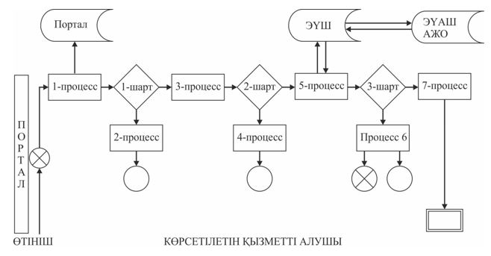

**Шартты белгілер:**

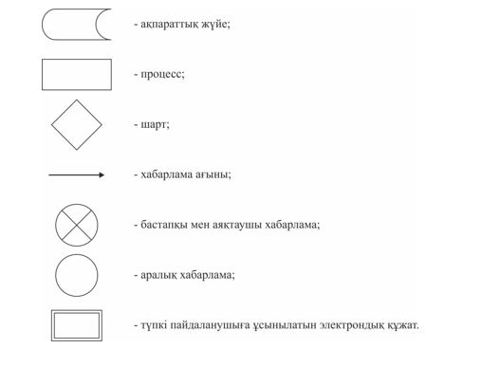

|  |  |
| --- | --- |
|  | "Эскизді (эскиздік жобаны) келісуден өткізу" мемлекеттік көрсетілетін қызмет регламентіне 2-қосымша |

**Портал арқылы көрсетілген жағдайда мемлекеттік қызмет көрсетудің бизнес-процестерінің анықтамалығы**

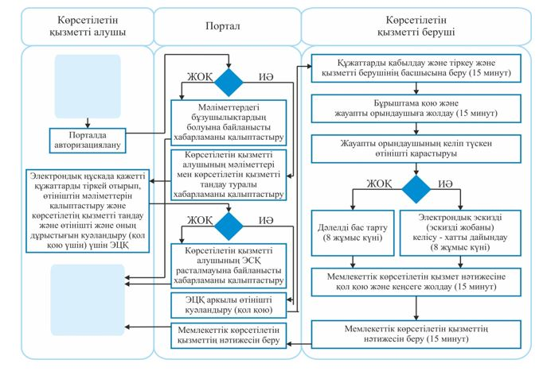

**Шартты белгілер:**

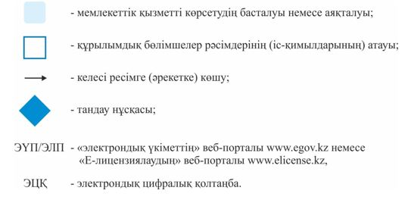

© 2012. Қазақстан Республикасы Әділет министрлігінің «Қазақстан Республикасының Заңнама және құқықтық ақпарат институты» ШЖҚ РМК